**ФЕДЕРАЛЬНОЕ АГЕНТСТВО СВЯЗИ**

**ФЕДЕРАЛЬНОЕ ГОСУДАРСТВЕННОЕ БЮДЖЕТНОЕ ОБРАЗОВАТЕЛЬНОЕ УЧРЕЖДЕНИЕ ВЫСШЕГО ОБРАЗОВАНИЯ**

**«САНКТ-ПЕТЕРБУРГСКИЙ ГОСУДАРСТВЕННЫЙ УНИВЕРСИТЕТ ТЕЛЕКОММУНИКАЦИЙ ИМ. ПРОФ. М.А. БОНЧ-БРУЕВИЧА»**

**(СПбГУТ)**

**Факультет инфокоммуникационных Сетей и систем (иксс)**

**кафедра программной инженерии и вычислительной техники (пи и вт)**

Дисциплина: «Программирование»

Лабораторная работа №3.

**Тема: «Циклические вычислительные процессы. Задача табулирования»**

**вариант №17**

Выполнил:

Студент группы ИКПИ-95

Новиков С.С.

Подпись____________

Принял:

Футахи Абдо Ахмед Хасан

Подпись____________

«_____»________ 2019

**А. Постановка задачи**

Необходимо решить на ЭВМ задачу вычисления *N* значений функции *y* = *f*(*x*) для ряда равноотстоящих значений аргумента *x*, начиная от значения $\text{x }={\text{ x}}_{\text{нач}}$ вплоть до значения $x=x_{\text{кон}}$. Функция *y* = *f*(*x*) зависит от параметра *a*. Результаты вычислений следует оформить в виде таблицы, снабженной заголовком.

$\frac{{\text{sin}}^{5}x+\text{ax}}{x+{\text{cos}}^{5}x}$**.**

Б. Разработка алгоритма

Данная задача сводится к использованию циклов. Для начала нам необходимо вычислить расстояние между 2 соседними х ,после чего просчитать N значений y, при N значениях x.Так как в формуле y=f(x) нет совпадающих элементов, делать пред расчёт будет нецелесообразно.

В. Таблица идентификаторов

|  |  |  |
| --- | --- | --- |
| Обозначение в задаче | Идентификатор | Назначение |
| x | x | Результаты вычислений |
| y | y |
| a | a | Исходные данные |
| - | step | Промежуточная величина |
| N | N | Исходные данные |
| X нач | x1 |
| Х кон | x2 |

Г. Схема алгоритма

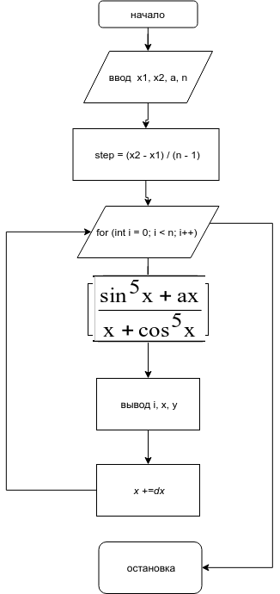

Д. Описание программы

Программа разработана в Clion 2019 на языке C.

**Д.Контрольный расчёт**

Для выполнения контрольного расчета в данной лабораторной работе необходимо выбрать численные значения величин *N*, *a*, *xn*, *xk* .

Результаты вычислений контрольного расчета для рассматриваемого варианта приведены в таблице.

|  |  |  |  |  |  |  |  |  |  |
| --- | --- | --- | --- | --- | --- | --- | --- | --- | --- |
| Назначение набора данных | Набор данных | | | | Результаты вычислений | | | | |
| *N* | *a* | *xn* | *xk* | | ручных | | машинных | |
| *x* | *y* | *x* | *y* |
| Контрольный | 3 | 0.5 | 0,5 | 1,5 | | 0.5 | 0.2698 | 0.5 | 0.2698 |
| 0.25 | 0.1141 | 0.25 | 0.1141 |
| 0 | 0 | 0 | 0 |
| Рабочий | 10 | 2 | 2.5 | 3.5 | | - | - | 2.50 | 2.3396 |
| - | - | 2.222 | 2.2252 |
| - | - | 1.944 | 2.3676 |
| - | - | 1.6667 | 2.5864 |
| - | - | 1.3889 | 2.6622 |
| - | - | 1.11 | 2.4819 |
| - | - | 0.8333 | 1.9457 |
| - | - | 0.5556 | 1.1540 |
| - | - | 0.2778 | 0.5063 |
| - | - | 0 | 0 |

Е. Результаты работы программы

Далее представлены результаты выполнения программы с выбранным для тестирования контрольным набором исходных данных.

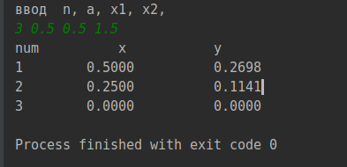

рис.1 Результаты выполнения программы

Ж.Выводы

В ходе проведенной работе были получены следующие результаты:

1. Изучены алгоритмы написания программ решения задач формульного счета. Использовалось создание промежуточной величины для уменьшения количества вычислений и упрощения расчетной формулы.

2. Использована среда разработки Clion 2019.

3.Программа разработана для вычисления математических функций на языке С

З. Текст программы на С++

#include <math.h>

#include <stdio.h>

int main() {

double n = 0;

float x1 = 0, x2 = 0, a = 0, step = 0, y = 0;

printf("input x1, x2, a, n \n");

scanf("%f %f %f %d", &x1, &x2, &a, &n);

step = (x2 - x1) / (n - 1);

printf("num \t\t x \t\t\t y\n");

for (int i = 0; i < n; i++) {

y = (pow( sin(x1), 5) + a * x1) / (x1 + pow(cos(x1), 5));

printf("%d \t\t %.4f \t\t %.4f\n", i + 1, x1, y);

x1 += step;

}

return 0;

}